Проект в ДОУ «Сказочное тесто» (тестопластика)

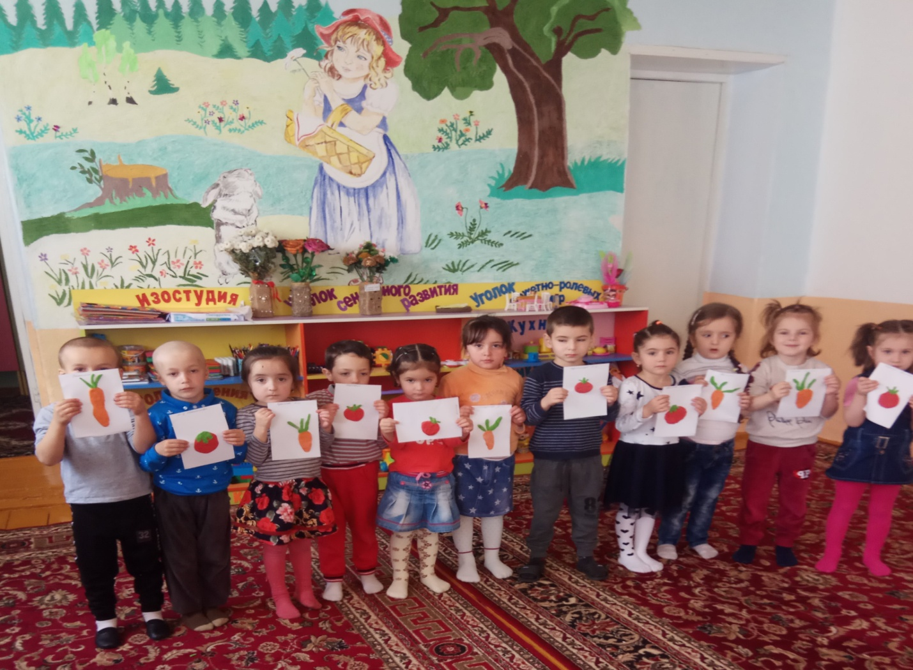

Подготовила: воспитатель

Хадисова А.М.

[«Проектная деятельность в образовательном учреждении »](https://www.o-detstve.ru/competition/14273.html)

*«Педагогический проект в дошкольном учреждении»*

**Актуальность проекта.**Одним из наиболее любимых детьми пластичных материалов является соленое тесто. Поэтому проблему развития мелкой моторики руки ребенка и речевого развития перед переходом во взрослую, школьную жизнь поможет решить тестопластика – искусство, близкое ему и доступное.

Занятие тестопластикой  помогает решить следующие **задачи**:

*Обучающие*:

1. Познакомить детей с историей возникновения тестопластики, её возможностями.
2. Научить владеть различными материалами и инструментами.
3. Начать формирование знаний о композиции, основах цветоведения, технике работы с гуашью.

*Технические*:

1. Научить лепить всей кистью и пальцами, делать мелкие детали пальчиком и прищипыванием.
2. Развивать координацию движения рук.

*Развивающие*:

1. Развивать мелкую моторику рук, речь, наблюдательность и  эстетический вкус, образное и логическое мышление
2. Расширять кругозор и словарный запас.

*Воспитательные*:

1. Воспитывать трудолюбие, терпение, аккуратность, стремление  доводить начатое дело до конца.
2. Воспитывать  умение общаться   со сверстниками и работать в коллективе.

*Социальные*:

1. Создать благоприятную атмосферу для  общения  детей, увлечённых общим делом.
2. Учить дошкольников организовывать досуг.

**Цель проекта:** развитие творческих способностей, речи детей, через  использование технологии  тестопластика.

**Задачи проекта:**

1. Приобщить детей к народному искусству, познакомить детей с историей тестопластики, с замешиванием теста.
2. Формировать устойчивый интерес к художественной деятельности.
3. Развивать творческие способности, эстетический вкус,  воображение, память, внимание, мышление, мелкую моторику, координацию и тактильные ощущения рук.

Участники проекта: дети, воспитатель.

**Тип проекта:** долгосрочный. Срок реализации проекта: Октябрь- апрель

**Предполагаемый результат**: развитие самостоятельности, инициативности, творческих способностей детей, овладение умениями и навыками работы с соленым тестом - лепка с натуры, по представлению, лепка скульптуры из 2-3 предметов,  выразительность образа, пропорции, способы лепки (сплющивание и защипывание, соединение краёв теста, оттягивание и вдавливание,  сглаживание и прижимание, примазывание и раскатывание).

**Реализация проекта:**

1. Предварительный этап (сентябрь).

Дети знакомятся  с тестопластикой как видом народно-прикладного искусства, ее особенностями, инструментами,  необходимыми для работы, простейшими приемами работы с тестом.

Творческие мастерские, начинаются с беседы об истории тестопластики с замешиванием теста вместе с дошкольниками.

Дети  действуют с тестом: мнут, нюхают, катают колобки и т.д. Далее предлагается делать отпечатки на поверхности теста, с помощью стеки, пуговиц, пробок и другого. А как интересно его окрашивать и просто смешивать различные цвета.

Далее дошкольники работают с  объемные формы -  колобок, колбаска, лепешка.

**2. Основной этап (октябрь-март).**

Задачи основного этапа: познакомить детей с техникой тестопластика (приемами лепки), учить создавать различные предметные и простые сюжетные композиции, развивать творческие способности.

В дальнейшем усложняется задачи  –  облепливание  разнообразных объемных форм, например «Украшаем яйцо». Экспериментирование с  пуговицами, бусинами, бисером, тесемками и лентами.

**3. Заключительный этап (апрель).**

Форма презентации проекта: выставка детских работ и коллективных сюжетных композиций.

Проект в ДОУ «Сказочное тесто»

